**Міністерство освіти і науки України**

**Національний університет «Запорізька Політехніка»**

Кафедра програмних засобів

**ЗВІТ**

з контрольної роботи

з дисципліни «Комп’ютерна дискретна математика»

Варіант №5

**Виконав:**

Студент групи КНТ-122 О. А. Онищенко

**Прийняли:**

Ст. Викладач О. А. Щербина

2023

Мета роботи 3

Текст завдання №1 3

Розв’язок завдання №1 3

Текст завдання №2 3

Розв’язок завдання №2 3

Блок-схема завдання №2 3

Висновки 4

Текст завдань

1. У магазині продається 7 різних видів блокнотів і 4 різних види ручок. Скількома способами можна придбати два різні блокноти та одну ручку?

2. Скількома способами можна зробити триколірний смугастий прапор, якщо є матеріал в 5 різних кольорах? Таке ж завдання, якщо одна з смужок повинна бути червоною?

3. Знайдіть кільцеву суму графіків.

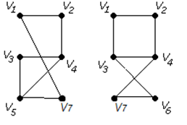

4. Використовуючи алгоритм Прима, знайдіть мінімальне покриває дерево.

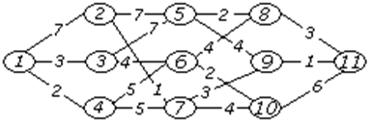

5. Використовуючи алгоритм Дейкстри, знайдіть мінімальний шлях.

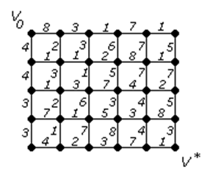

Розв’язки завдань

Завдання 1

**Умова**: У магазині продається 7 різних видів блокнотів і 4 різних види ручок. Скількома способами можна придбати два різні блокноти та одну ручку?

**Розв’язок**: Кількість способів вибрати два різних зошити з семи задається біноміальним коефіцієнтом "7 обирають 2", який можна обчислити як 7! / (2! * (7-2)!). В результаті ми отримуємо 21.

Оскільки існує 4 різних типи ручок, є 4 способи вибрати одну ручку.

За принципом множення, загальна кількість способів вибрати два різних зошити і одну ручку дорівнює 21 * 4 = 84. Отже, є 84 різних способи зробити цю покупку.

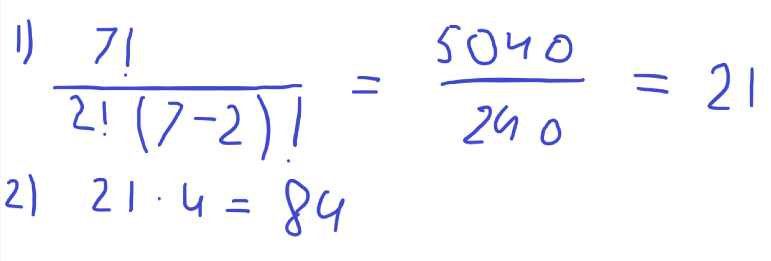

Завдання 2

**Умова**: Скількома способами можна зробити триколірний смугастий прапор, якщо є матеріал в 5 різних кольорах? Таке ж завдання, якщо одна з смужок повинна бути червоною?

**Розв’язок**: Якщо у нас є матеріал 5 різних кольорів і ми хочемо зробити триколірний смугастий прапор, ми можемо підібрати кольори для смуг у 5 * 5 * 5 = 125 способами. Оскільки для кожної смуги у нас є 5 варіантів кольорів.

Якщо одна зі смуг має бути червоною, то у нас є дві смуги, що залишилися, для яких ми можемо вибрати кольори. Оскільки для кожної смуги все ще є 5 варіантів кольорів, існує 5 * 5 = 25 способів зробити триколірний смугастий прапор з однією червоною смугою.

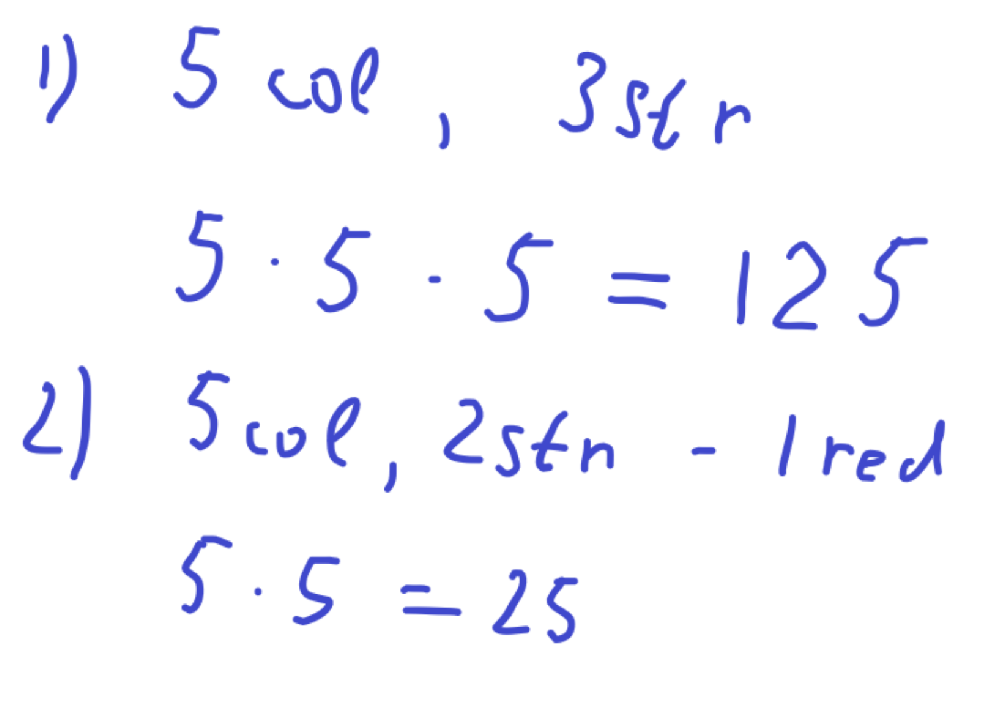

Завдання 3

**Умова**: Знайдіть кільцеву суму графіків.



**Розв’язок**:

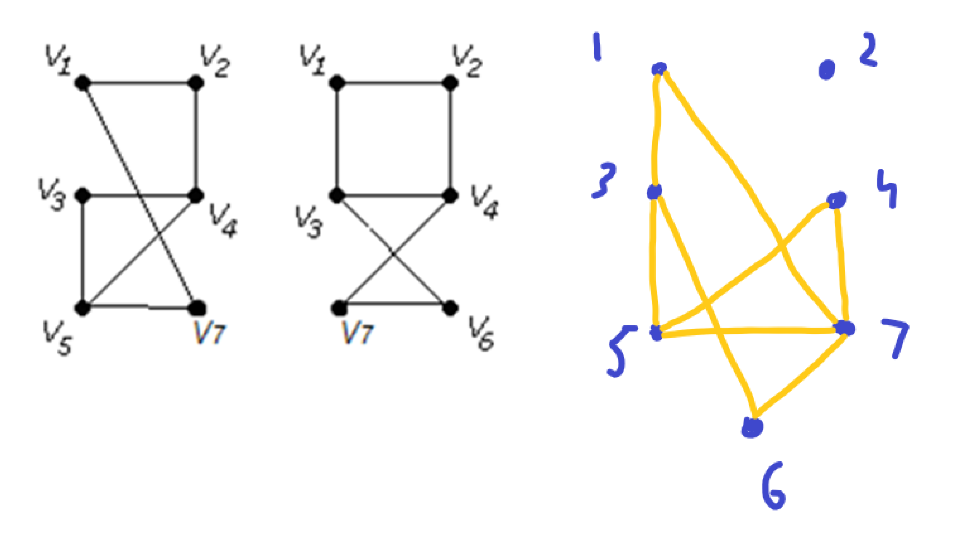

Завдання 4

**Умова**: Використовуючи алгоритм Прима, знайдіть мінімальне остовне дерево.



**Розв’язок**:

Завдання 5

**Умова**: Використовуючи алгоритм Дейкстри, знайдіть мінімальний шлях.



**Розв’язок**: